

事件框架

目录
目录 2
1.1 教学目标 3
1.2 复习 3
1.2.1 字面量形式 3
1.2.2 Extend方式 3

复习
面向对象：承上启下（复习我们前面学习的相关知识点，同时为接下来的课程做铺垫-qixia）
如何访问json对象中的某个属性
Var json = {name:’iphone7’,price:6666}
Json.name 点语法
Json[‘name’]：中括号中必须是字符串，必须加引号

整体教学目标
框架封装
讲课方式：全程实践--一直写写写 写三分之一的jquery
举一反三：如何去封装框架
先将一些小的框架
然后再将这些小的框架封装起来形成一个最终的框架
事件框架
选择框架
属性框架
Css框架
缓存框架
AOP框架
内容框架
动画框架
你到了企业可能做得工作
1 网页制作（一般使用流行框架Angularjs boostrap react jquery jquery ui ext 或者别人写好的框架）
2 参与框架的开发 （一般中大型公司都有自己的框架 ui 验证 组件。。。）
3 主导开发一个框架
80%的内容都是基础 --要求100% 每个人都要会的
还有20% 确实稍微难点 -- 针对成绩比较好的掌握就可以了。。。·
50%的人接触不到框架开发
50%的人一定能接触到框架开发
作业：要求每个人必须提交 --严重违反纪律

今天的教学目标 事件框架
事件的发展历程 - 逐渐html和js分离 --- html css js分离
DOM0 DOM2(事件流：冒泡和捕获)
事件流的实现方式（addEventLinster（type，fn，false））
浏览器兼容性写法（如何判断对象是否包含某个方法）
If（document.dfdfdf）
封装了on这个函数（因为浏览器兼容性问题）

事件的发展历程

发展历程概述
早期：一般是将html和js放在一起
中期：html和js脱离
发展趋势：html和js 分离
好处：分工和合作 分工越来越细 专才
让html专家专门的去编写html
Js专家专门的去写js
彼此之间互相不影响
英雄主义过时了，团队作战

DOM0时代 有两个事件代表写法
<div onclick ='alert()'></div>

/*dom0 dom2*/
var dom = document.getElementById('div')
dom.onclick = function(){
alert('123')
}
DOM2时代 -也是html和js分离的延续
事件流 ：冒泡和捕获

DOM2时代 -也是html和js分离 事件流 ：冒泡和捕获

冒泡
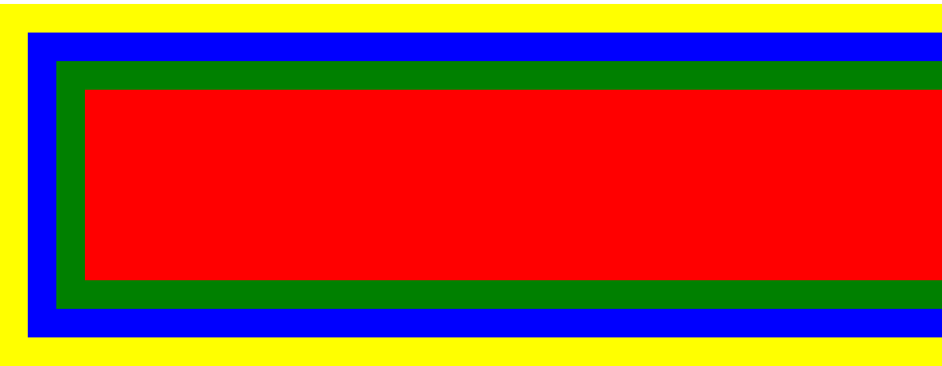

官方定义:事件按照从最特定的事件目标到最不特定的事件目标(document对象或者body)的顺序触发。
砖家

捕获
只要记住五个字 ：和冒泡相反

事件流
冒泡+捕获
为什么 一大 网景 80--90%
微软（操作系统几乎世界80--90%的市场） 捆绑 直接打死网景公司
不正当竞争 好几十亿美金
IE（冒泡） wangjing（捕获）
后期：国际标准组织他们商量：两个公司打架，研究事件流：冒泡和捕获

但是他的技术已经开源--今天的火狐
今天三国争霸：IE 谷歌 火狐 （欧鹏--360）苹果公司、。。。。

到底如何实现冒泡和捕获addEventListener
语法规范
addEventListener参数：
事件名称（无‘on’）【必须】,
事件回调函数【必须】，
是否在捕获阶段执行{默认：false}）
调用：btn.addEventListener('click', Fn, true);
代码练习

/*定义事件的另外一中方式*/
/*DOM2*/
dom.addEventListener('click',function(){
dom.style.background ='blue'
},false)

微软公司的实现方式
if(dom.attachEvent){
/*使用微软公司的技术来编写事件*/
dom.attachEvent('on' + type, fn);
}

如何解决浏览器兼容性
/* 判断浏览器是否支持某个功能其实就是判断：某个对象是否存在，如果对象存在就去判断其是否含有某个方法*/
/*整个js世界全是面向对象的，所有的功能都是对象里面的某个方法*/
//如果浏览器支持addEventListener 我们就使用它来编写事件
var dom = $$.$id(id)
if(dom.addEventListener){
/*使用addEventListener来编写事件*/
dom.addEventListener(type, fn, false);
}else{
if(dom.attachEvent){
/*使用微软公司的技术来编写事件*/
dom.attachEvent('on' + type, fn);
}
}

浏览器兼容性最终代码
//我们需要编写一个函数 让他同时能够兼容所有的浏览器
function on(id,type,fn){
/* 判断浏览器是否支持某个功能其实就是判断：某个对象是否存在，如果对象存在就去判断其是否含有某个方法*/
/*整个js世界全是面向对象的，所有的功能都是对象里面的某个方法*/
//如果浏览器支持addEventListener 我们就使用它来编写事件
var dom = $$.$id(id)
if(dom.addEventListener){
/*使用addEventListener来编写事件*/
dom.addEventListener(type, fn, false);
}else{
if(dom.attachEvent){
/*使用微软公司的技术来编写事件*/
dom.attachEvent('on' + type, fn);
}
}
/* 如果浏览器不支持addEventListener，我们可以认定是一个微软公司的，就可以使用attachEvent*/
/*如何去判断浏览器是否支持某个功能*/
}

将其放入到我们的框架中
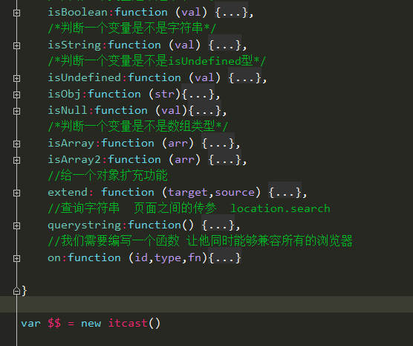

定义框架的三种形式

原型
/**
* Created by hui on 2016/2/19.
*/
/*
框架 -- 1+2的问题*/
/*封装性
函数：工具
对象：工具包
框架：多个工具包*/
/*对象就是一个容器*/
var itcast = function(){}
itcast.prototype ={
$id:function(id){
return document.getElementById(id)
},
$tag:function(tag){
return document.getElementsByTagName(tag)
},
/*去除一个字符串两边的空格*/
//去除左边空格
ltrim:function(str){
return str.replace(/(^\s*)/g,'');
},
//去除右边空格
rtrim:function(str){
return str.replace(/(\s*$)/g,'');
},
//去除空格
trim:function(str){
return str.replace(/(^\s*)|(\s*$)/g, '');
},
//简单的数据绑定formateString
formateString:function(str, data){
return str.replace(/@\((\w+)\)/g, function(match, key){
return typeof data[key] === "undefined" ? '' : data[key]});
},
bindArttemplate:function (str,data){
var render = template.compile(str);
var html = render(data)
return html;
},
//数据类型检测
/*判断一个变量是不是数值型*/
isNumber:function (val){
return typeof val === 'number'
},
/*判断一个变量是不是布尔型*/
isBoolean:function (val) {
return typeof val ==="boolean";
},
/*判断一个变量是不是字符串*/
isString:function (val) {
return typeof val === "string";
},
/*判断一个变量是不是isUndefined型*/
isUndefined:function (val) {
return typeof val === "undefined";
},
isObj:function (str){
if(str === null || typeof str === 'undefined'){
return false;
}
return typeof str === 'object';
},
isNull:function (val){
return val === null;
},
/*判断一个变量是不是数组类型*/
isArray:function (arr) {
/*toString.call*/
if(arr === null || typeof arr === 'undefined'){
return false;
}
return arr.constructor === Array;
},
isArray2:function (arr) {
return Object.prototype.toString.call(arr) === '[object Array]';
},
//给一个对象扩充功能
extend: function (target,source) {
//遍历对象
for(var i in source){
target[i] = source[i];
}
return target;
},
//查询字符串 页面之间的传参 location.search
querystring:function() {//获取URL查询字符串参数值的通用函数
var str = window.location.search.substring(1);//获取查询字符串，即"id=1&name=location"的部分
var arr = str.split("&");//以&符号为界把查询字符串分割成数组
var json = {};//定义一个临时对象
//遍历数组
for(var i=0;i<arr.length;i++) {
var c = arr[i].indexOf("=");//获取每个参数中的等号小标的位置
if(c==-1) continue;//如果没有发现测跳到下一次循环继续操作
var d = arr[i].substring(0,c); //截取等号前的参数名称，这里分别是id和name
var e = arr[i].substring(c+1); //截取等号后的参数值
json[d] = e;//以名/值对的形式存储在对象中
}
return json;//返回对象
},
//我们需要编写一个函数 让他同时能够兼容所有的浏览器
on:function (id,type,fn){
/* 判断浏览器是否支持某个功能其实就是判断：某个对象是否存在，如果对象存在就去判断其是否含有某个方法*/
/*整个js世界全是面向对象的，所有的功能都是对象里面的某个方法*/
//如果浏览器支持addEventListener 我们就使用它来编写事件
var dom = this.$id(id)
if(dom.addEventListener){
/*使用addEventListener来编写事件*/
dom.addEventListener(type, fn, false);
}else{
if(dom.attachEvent){
/*使用微软公司的技术来编写事件*/
dom.attachEvent('on' + type, fn);
}
}
/* 如果浏览器不支持addEventListener，我们可以认定是一个微软公司的，就可以使用attachEvent*/
/*如何去判断浏览器是否支持某个功能*/
}
}
var $$ = new itcast()

对象的字面量形式
var $$ = {
$id:function(id){
return document.getElementById(id)
},
$tag:function(tag){
return document.getElementsByTagName(tag)
},
/*去除一个字符串两边的空格*/
//去除左边空格
ltrim:function(str){
return str.replace(/(^\s*)/g,'');
},
//去除右边空格
rtrim:function(str){
return str.replace(/(\s*$)/g,'');
},
//去除空格
trim:function(str){
return str.replace(/(^\s*)|(\s*$)/g, '');
},
//简单的数据绑定formateString
formateString:function(str, data){
return str.replace(/@\((\w+)\)/g, function(match, key){
return typeof data[key] === "undefined" ? '' : data[key]});
},
bindArttemplate:function (str,data){
var render = template.compile(str);
var html = render(data)
return html;
},
//数据类型检测
/*判断一个变量是不是数值型*/
isNumber:function (val){
return typeof val === 'number'
},
/*判断一个变量是不是布尔型*/
isBoolean:function (val) {
return typeof val ==="boolean";
},
/*判断一个变量是不是字符串*/
isString:function (val) {
return typeof val === "string";
},
/*判断一个变量是不是isUndefined型*/
isUndefined:function (val) {
return typeof val === "undefined";
},
isObj:function (str){
if(str === null || typeof str === 'undefined'){
return false;
}
return typeof str === 'object';
},
isNull:function (val){
return val === null;
},
/*判断一个变量是不是数组类型*/
isArray:function (arr) {
/*toString.call*/
if(arr === null || typeof arr === 'undefined'){
return false;
}
return arr.constructor === Array;
},
isArray2:function (arr) {
return Object.prototype.toString.call(arr) === '[object Array]';
},
//给一个对象扩充功能
extend: function (target,source) {
//遍历对象
for(var i in source){
target[i] = source[i];
}
return target;
},
//查询字符串 页面之间的传参 location.search
querystring:function() {//获取URL查询字符串参数值的通用函数
var str = window.location.search.substring(1);//获取查询字符串，即"id=1&name=location"的部分
var arr = str.split("&");//以&符号为界把查询字符串分割成数组
var json = {};//定义一个临时对象
//遍历数组
for(var i=0;i<arr.length;i++) {
var c = arr[i].indexOf("=");//获取每个参数中的等号小标的位置
if(c==-1) continue;//如果没有发现测跳到下一次循环继续操作
var d = arr[i].substring(0,c); //截取等号前的参数名称，这里分别是id和name
var e = arr[i].substring(c+1); //截取等号后的参数值
json[d] = e;//以名/值对的形式存储在对象中
}
return json;//返回对象
},
//我们需要编写一个函数 让他同时能够兼容所有的浏览器
on:function (id,type,fn){
/* 判断浏览器是否支持某个功能其实就是判断：某个对象是否存在，如果对象存在就去判断其是否含有某个方法*/
/*整个js世界全是面向对象的，所有的功能都是对象里面的某个方法*/
//如果浏览器支持addEventListener 我们就使用它来编写事件
var dom = this.$id(id)
if(dom.addEventListener){
/*使用addEventListener来编写事件*/
dom.addEventListener(type, fn, false);
}else{
if(dom.attachEvent){
/*使用微软公司的技术来编写事件*/
dom.attachEvent('on' + type, fn);
}
}
/* 如果浏览器不支持addEventListener，我们可以认定是一个微软公司的，就可以使用attachEvent*/
/*如何去判断浏览器是否支持某个功能*/
}
}

Extend模块化形式
就是将代码模块化
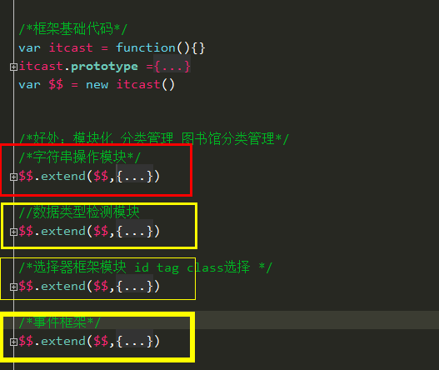

/**
* Created by hui on 2016/2/19.
*/
/*
框架 -- 1+2的问题*/
/*封装性
函数：工具
对象：工具包
框架：多个工具包*/
/*框架基础代码*/
var itcast = function(){}
itcast.prototype ={
/*extend必须放在最顶端，因为后面的代码需要用到这个方法*/
/*对象中的函数不叫函数 叫方法*/
extend: function (target,source) {
//遍历对象
for(var i in source){
target[i] = source[i];
}
return target;
},
}
var $$ = new itcast()
/*好处：模块化 分类管理 图书馆分类管理*/
/*字符串操作模块*/
$$.extend($$,{
/*去除一个字符串两边的空格*/
//去除左边空格
ltrim:function(str){
return str.replace(/(^\s*)/g,'');
},
//去除右边空格
rtrim:function(str){
return str.replace(/(\s*$)/g,'');
},
//去除空格
trim:function(str){
return str.replace(/(^\s*)|(\s*$)/g, '');
},
//简单的数据绑定formateString
formateString:function(str, data){
return str.replace(/@\((\w+)\)/g, function(match, key){
return typeof data[key] === "undefined" ? '' : data[key]});
},
bindArttemplate:function (str,data){
var render = template.compile(str);
var html = render(data)
return html;
},
//查询字符串 页面之间的传参 location.search
querystring:function() {//获取URL查询字符串参数值的通用函数
var str = window.location.search.substring(1);//获取查询字符串，即"id=1&name=location"的部分
var arr = str.split("&");//以&符号为界把查询字符串分割成数组
var json = {};//定义一个临时对象
//遍历数组
for(var i=0;i<arr.length;i++) {
var c = arr[i].indexOf("=");//获取每个参数中的等号小标的位置
if(c==-1) continue;//如果没有发现测跳到下一次循环继续操作
var d = arr[i].substring(0,c); //截取等号前的参数名称，这里分别是id和name
var e = arr[i].substring(c+1); //截取等号后的参数值
json[d] = e;//以名/值对的形式存储在对象中
}
return json;//返回对象
},
})
//数据类型检测模块
$$.extend($$,{
/*判断一个变量是不是数值型*/
isNumber:function (val){
return typeof val === 'number'
},
/*判断一个变量是不是布尔型*/
isBoolean:function (val) {
return typeof val ==="boolean";
},
/*判断一个变量是不是字符串*/
isString:function (val) {
return typeof val === "string";
},
/*判断一个变量是不是isUndefined型*/
isUndefined:function (val) {
return typeof val === "undefined";
},
isObj:function (str){
if(str === null || typeof str === 'undefined'){
return false;
}
return typeof str === 'object';
},
isNull:function (val){
return val === null;
},
/*判断一个变量是不是数组类型*/
isArray:function (arr) {
/*toString.call*/
if(arr === null || typeof arr === 'undefined'){
return false;
}
return arr.constructor === Array;
},
isArray2:function (arr) {
return Object.prototype.toString.call(arr) === '[object Array]';
},
//给一个对象扩充功能
})
/*选择器框架模块 id tag class选择 */
$$.extend($$,{
$id:function(id){
return document.getElementById(id)
},
$tag:function(tag){
return document.getElementsByTagName(tag)
},
$class:function(){},
$cengci:function(){},
$group:function(){}
})
/*事件框架的代码*/
/*extend:可以将一个对象的方法拷贝给另外一个对象*/
/*var json = {} 空对象*/
$$.extend($$,{
//我们需要编写一个函数 让他同时能够兼容所有的浏览器
on:function (id,type,fn){
/* 判断浏览器是否支持某个功能其实就是判断：某个对象是否存在，如果对象存在就去判断其是否含有某个方法*/
/*整个js世界全是面向对象的，所有的功能都是对象里面的某个方法*/
//如果浏览器支持addEventListener 我们就使用它来编写事件
var dom = this.$id(id)
if(dom.addEventListener){
/*使用addEventListener来编写事件*/
dom.addEventListener(type, fn, false);
}else{
if(dom.attachEvent){
/*使用微软公司的技术来编写事件*/
dom.attachEvent('on' + type, fn);
}
}
/* 如果浏览器不支持addEventListener，我们可以认定是一个微软公司的，就可以使用attachEvent*/
/*如何去判断浏览器是否支持某个功能*/
}
})

原型和字面量的区别
一个需要实例化一个不需要实例化

DOM02同时存在，执行顺序
DOM0优先执行
//传统方式实现
btn.onclick = function() {
p.innerHTML = '传统方式实现<br/>';
}
//false 表示使用冒泡方式
btn.addEventListener('click',function(){
p.innerHTML += '冒泡方式实现<br/>';
},false);

DOM2的一些优点

优点1 dom2可以绑定多个事件
DOM0绑定事件会自动覆盖前面的绑定,一个元素只能绑定一个事件

D0M2可以绑定多个事件

DOM2还可以动态的解除绑定事件

移动开发
Onclick mouseover out
移动互联网是最近才兴起的。
Js语言是古老的，所以那个时候根据没有移动开发（tap，双击，长按，滑动，五个手指缩放 扩放 ---多点触控）
Js后期允许我们自定义新的事件：tap，
addEventLinster
到底如何自定义事件呢？？ 下午的课程

代码优化
On可以同时支持字符串和 dom对象两种情况
提高代码的健壮性
三元表达式：？：
如果比较陌生 明天写十遍
如何判断数据类型：isString（）
var dom =$$.$id('div')
/*比较一下：使用原型 和使用对象的字面量的形式的区别*/
$$.on('div','click',function(){
alert('使用框架编写事件')
})

//我们需要编写一个函数 让他同时能够兼容所有的浏览器
on:function (id,type,fn){
/* 判断浏览器是否支持某个功能其实就是判断：某个对象是否存在，如果对象存在就去判断其是否含有某个方法*/
/*整个js世界全是面向对象的，所有的功能都是对象里面的某个方法*/
//如果浏览器支持addEventListener 我们就使用它来编写事件
/* var dom = $$.$id(id)*/
var dom = $$.isString(id)? $$.$id(id):id;
if(dom.addEventListener){
/*使用addEventListener来编写事件*/
dom.addEventListener(type, fn, false);
}else{
if(dom.attachEvent){
/*使用微软公司的技术来编写事件*/
dom.attachEvent('on' + type, fn);
}
}

总结
On 绑定事件
un 解除绑定
click 点击事件
mouseover 鼠标移上
mouseout 鼠标离开
Hover 鼠标移动+离开

event对象

Event对象的作用
白话: 当你定义一个事件,系统自动生成一个event对象保存当前事件的一些信息,比如type,target等
使用法宝 event对象 首先需要拿到这个对象

如何获取event对象
Target这个属性有什么作用
e来获取event对象
微软公司
E ：微软
window.event;

解决浏览器兼容性的三种写法
function getEvent(e){
//如果是ie浏览器 --- 使用window.event来获取event对象
//如果不是ie（其余所有浏览器）都是支持标准的，怎么做：直接在函数中加个参数，系统会自动将这个参数看做是event对象
var event;
if(e){
event = e;
}else if(window.event){
event = window.event;
}
return event
}
/* 三元表达式：可以简化if语句的写法*/
/* zepto：用户体验至上
苹果公司就是 一个按钮 极简原则
美工 ---设计师 --硕士 */
/*学习三元运算符的使用*/
function getEvent(e){
return e?e:window.event;
}
/*短路表达式*/
/*后端开发几乎很少if语句*/
/*两层或者三层*/
/*switch*/
/*枚举*/
function getEvent(evt){
return evt || window.event;
}

获取当前事件的目标
alert(e.target);
微软公司
alert(window.event.srcElement);
我们需要IE 占据了世界几乎三分之一

浏览器兼容性写法
/*获取事件目标 --因为为了保证不同浏览器厂商的不同版本都兼容*/
getTarget:function (event){
var e = $$.getEvent(event);
/*短路表达式*/
return e.target|| e.srcElement;
}

几个小点
三元表达式
短路表达式

阻止默认行为 -知道
到底什么是默认行为
如何阻止默认行为
var a = document.getElementsByTagName('a')[0];
a.addEventListener('click',function(e){
e.preventDefault();
},false);

但是有个哥们很牛逼 -不支持标准组织的
微软公司
浏览器兼容性写法
//阻止默认行为
preventDefault:function (event){
var event = $$.getEvent(event);
if(event.preventDefault){
event.preventDefault();
}else{
event.returnValue = false;
}

阻止冒泡
什么是冒泡
为什么要阻止冒泡呢？
div0.onclick=function(event) {
alert('黄色');
//标准版本
/* 外企不需要英文很好 -六级 八级
外企需要的不是单词量很大（）-- -给你一个外国人，你能和他对话
外国人 中国应试教育
华尔街 韦博*/
/*听说（才是最重要的），读写（中文）*/
/*经理 -- 商务谈判 -- 文化风俗*/
/*翻译官 -- 要求更高
同声传译 -- 宗教口语每个民族的特色 国家的当代的流星语言。。。
网络语 -- 90后 */
/*这样子*/
event.stopPropagation();
}
div3.onclick=function(event) {
alert('红色');
event.stopPropagation();
}
兼容性写法
微软公司和标准又不一样
为了解决浏览器的兼容性问题
//阻止冒泡
function stopPropagation(event){
var event = $$.getEvent(event);
if(event.stopPropagation){
event.stopPropagation();
}else{
event.cancelBubble = true;
}
}

事件委托 --大概知道
什么是事件委托
如何实现事件委托
$(document).ready(function(){
$("table").delegate('td',"click", function (e) {
$(this).text('哈哈');
})

总结
封装框架的三种方式
原型
字面量
Extend实现模块化 对功能进行分类管理
事件框架
On：绑定事件
Un：解除绑定
Click
Mouseover
Mouseout
Hover
获取event
获取target
阻止默认行为
阻止冒泡
事件委托

